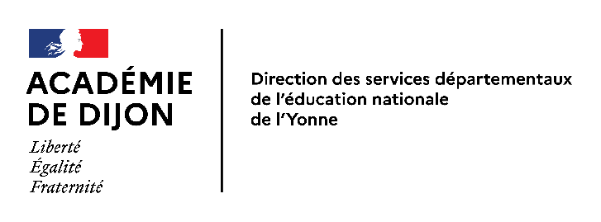
ATTESTATION
« SAVOIR-NAGER » EN SECURITE
Arrêté du 28 février 2022 relatif à l’attestation du « savoir-nager » en sécurité

L’attestation du « savoir-nager » en sécurité certifie la réussite par l’élève du test cité en référence. Elle est délivrée à l’élève :

Nom : |  | Prénom :

Date de naissance : | __ / __ /__

Ecole / collège :
Académie : | DIJON

Fait à |  | le

Cachet de l’établissement et signature du directeur de l’école ou du chef  d’établissement | Cachet et signature  du professionnel agréé et titre | Signature du professeur

